Gebruikersanalyse
Erasmus Hogeschool Brussel | opdracht in kader van Final Work
Gebruikersanalyse - Final work: Tope
Maaike Dupont
2024

Gebruikersanalyse

Inhoud
1. ACHTERGROND GEBRUIKERS 2
2. VOOROPGESTELDE DOELGROEP 3
3. PERSONA’S 4
3.1 Lien: Ouder, vertrouwd met pc, 45 jaar 5
3.2 Cindy: Ouder, niet vertrouwd met pc, 30 jaar 5
3.3 Kevin: Organisator, vertrouwd met pc, 35 jaar 6
3.4 Hannah: Animator, vertrouwd met pc, 16 jaar 7

ACHTERGROND GEBRUIKERS

De gebruikers zijn in de eerste instantie de ouders van schoolgaande kinderen in regio Harelbeke. Het betreft specifiek kinderen vanaf 3 jaar tot en met het zesde leerjaar. De leeftijd van deze ouders is heel uiteenlopend. Gezien de leeftijd van de kinderen, kunnen we concluderen dat de grootste groep ouders zich bevinden tussen de 25 en 45 jaar.
Door de lage prijs en toegankelijkheid van een speelpleinwerking, is de doelgroep divers. Zoals aangetoond in het onderzoek van Kind&Samenleving, komt ongeveer 15% van de kinderen uit een kansarm gezin. De medewerkers van het Sociaal Huis en de brugfiguren ondersteunen deze ouders onder andere door hen te begeleiden bij de inschrijvingen. Het is echter essentieel om ook de ouders zelf in staat te stellen om onafhankelijk inschrijvingen te voltooien na een korte training. Hoewel kwetsbare groepen een divers spectrum omvat, is het ontwerpen van een eenvoudige en gebruiksvriendelijke interface cruciaal om aan hun behoeften te voldoen, en op die manier de drempel tot de speelpleinwerking te verlagen. Daarom is ervoor gekozen een persona te ontwikkelen die niet vertrouwd is met computergebruik en online aanmeldingen.
In tweede instantie zal ook de organisator van de speelpleinwerking gebruik maken van de applicatie. Hieronder verstaan we de verantwoordelijke, die de administratieve back-office goed beheerd en vertrouwd is met het werken met computers. Deze persoon is in staat een wizard te voltooien, teneinde activiteiten aan te maken of users toe te voegen.
Tot slot rekenen we ook de animatoren als een aparte groep gebruikers. Zij zullen de toepassing gebruiken om de aanwezigheidslijsten en medische fiches te consulteren. Deze personen bevinden zich in de leeftijdsgroep van 15 tot 21 jaar, en zijn vaak nog niet zo vertrouwd met administratie of desktoptoepassingen.

VOOROPGESTELDE DOELGROEP

Uit de achtergronden van de gebruikers, kunnen we stellen dat de vooropgestelde doelgroep voor de applicatie zowel mannen als vrouwen betreft, met een leeftijd variërend van 15 tot 45 jaar.
De focus wordt gelegd op frequente gebruikers, gezien kinderen meerdere jaren deel kunnen nemen aan de speelpleinwerking. Ook de animatoren kunnen meerdere jaren meewerken, en zijn gezien hun leeftijd vaak beter onderlegd in computervaardigheden. Om de kwetsbare gebruikers niet uit het ook te verliezen, hechten we echter bijkomend belang aan het comfort van een niet-ervaren gebruiker.
Er werd gekozen om te werken met een webbrowser applicatie, vanuit het standpunt dat dit vertrouwd aanvoelt bij alle leeftijden. Een webbrowser applicatie is bereikbaar vanuit alle operating systems en apparatuur en vereist geen technische kennis. We gaan er van uit dat elke gebruiker toegang heeft tot een computer met webbrowser, of zich in de mogelijkheid bevindt om zich hiertoe toegang te verschaffen via openbare plaatsen zoals een bibliotheek.
Uit deze doelgroep werden primaire 4 persona’s gecreëerd om deze gevarieerde groep gebruikers zo goed mogelijk te vertegenwoordigen:
- Ouder, vertrouwd met pc, 45 jaar
- Ouder, niet vertrouwd met pc, 30 jaar
- Organisator, vertrouwd met pc, 35 jaar
- Animator, vertrouwd met pc, 16 jaar

PERSONA’S

Lien: Ouder, vertrouwd met pc, 45 jaar
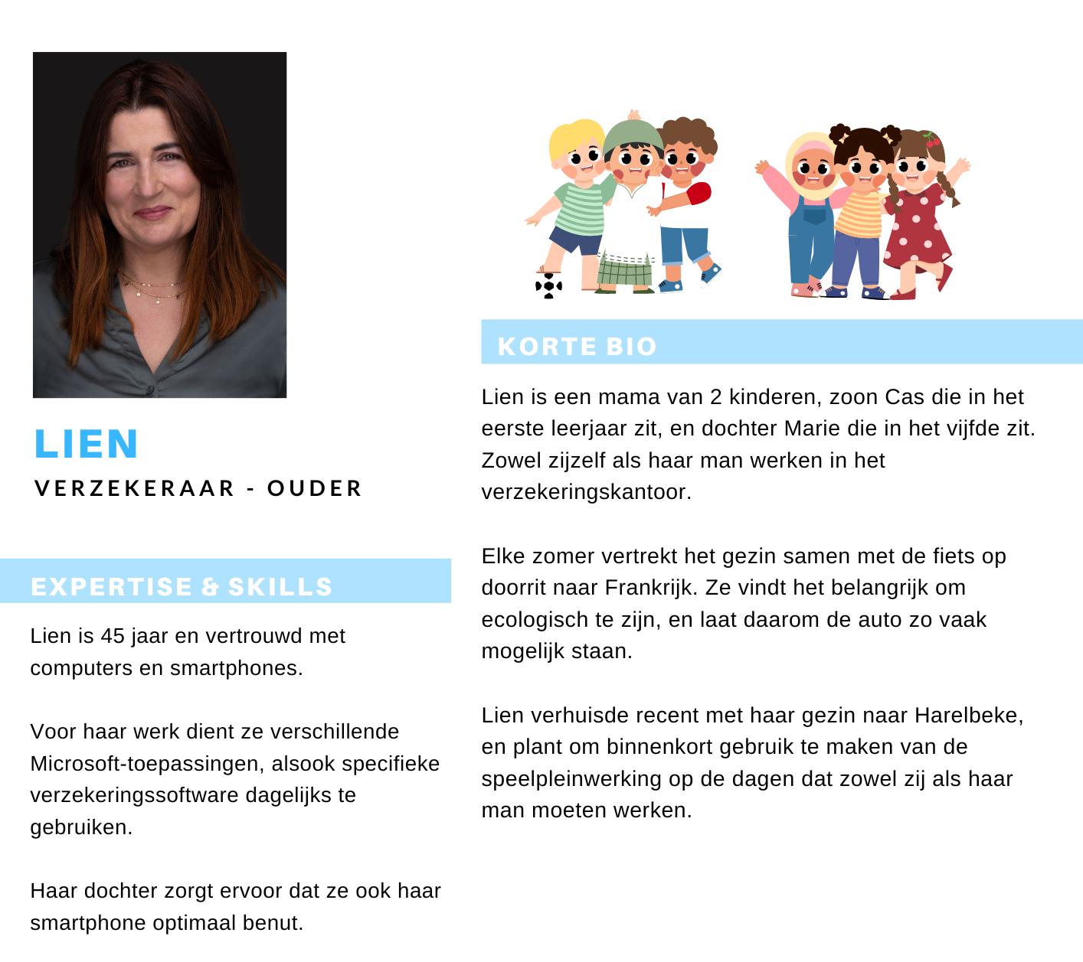

Cindy: Ouder, niet vertrouwd met pc, 30 jaar
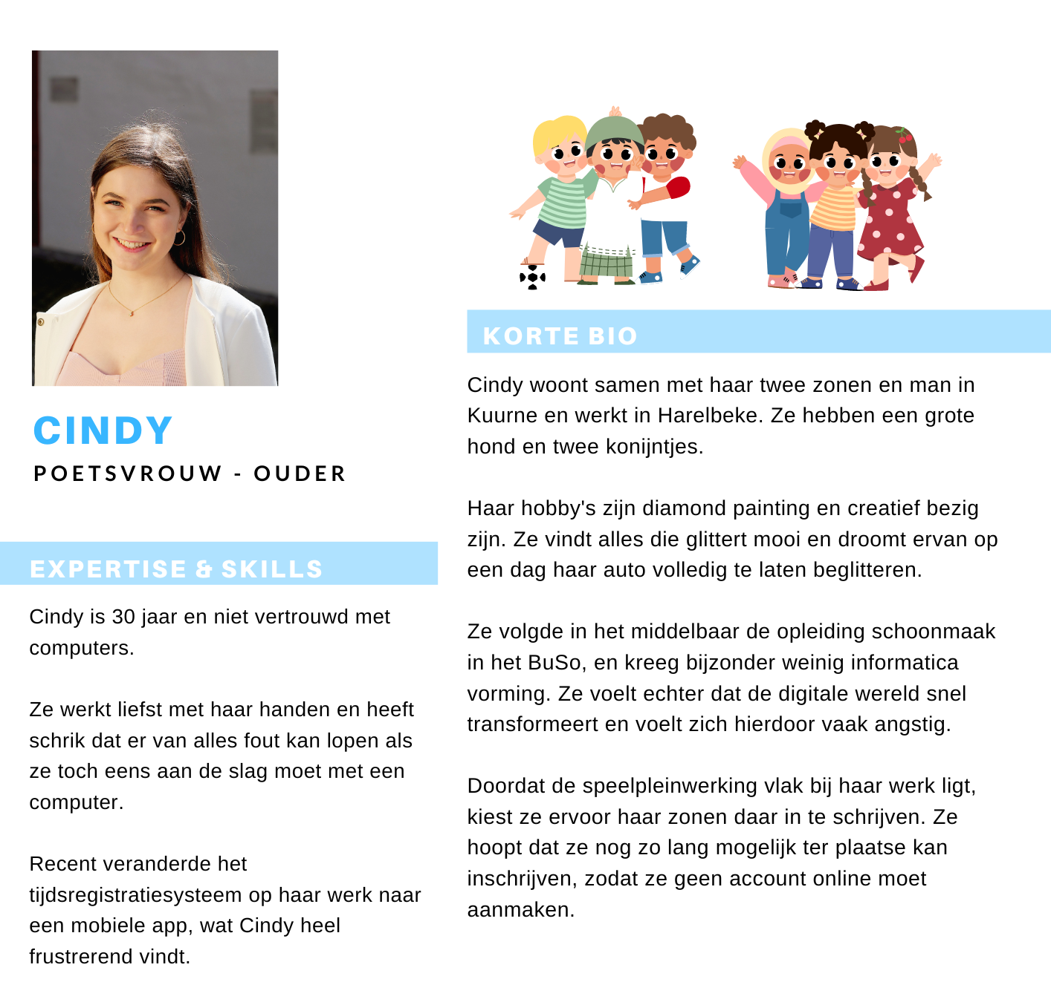

Kevin: Organisator, vertrouwd met pc, 35 jaar

Hannah: Animator, vertrouwd met pc, 16 jaar
- 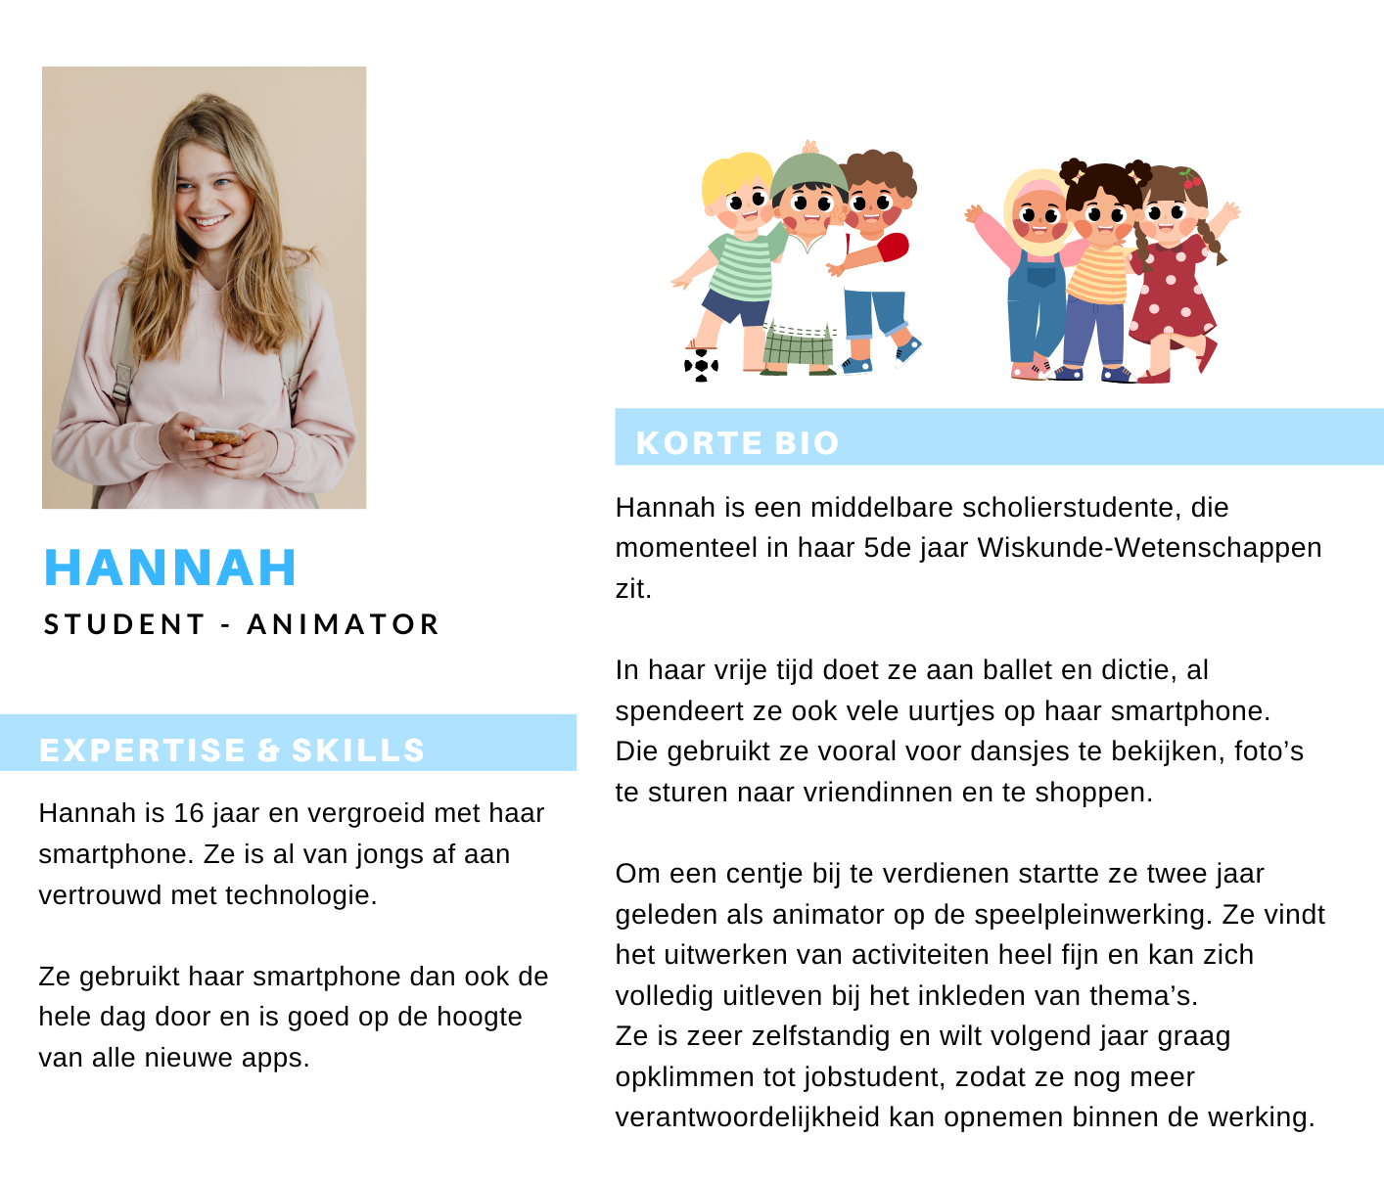

SpeelpleindonderzoekSamenvatting.pdf
De tekst in dit hoofdstuk werd herschreven met behulp van ChatGPT.

